МЕХАНИЗМ БИОТИЧЕСКОЙ САМОРЕГУЛЯЦИИ ТЕХНОГЕННО ИЗМЕНЕННЫХ ВОДНЫХ СИСТЕМ

Маджд С.М.
Кулинич Я.И.
Национальный авиационный университете
Киев, Украина

Аннотация. Процесс биотической саморегуляции водоемов является важным интегральным показателем процесса структурно-функциональных изменений. Исследование механизма биотической саморегуляции техногенно-измененных водных систем для средних рек показало, что он способен изменять свою интенсивность в зависимость от величины техногенного воздействия, от уровня пластического метаболизма, а также процесса потери природоемкости водной системой .

Природные гидроэкосистемы (ГЭ) всегда имели возможность к саморегуляции, не взирая на влияние антропогенных (модифицирующих) факторов. Это обусловлено стойкостью водных систем к антропогенной деятельности и механизмом биотической саморегуляции.
Изменения основных составляющих механизма биотической саморегуляции (согласованность приспособительных реакций гидробиоценозив и динамического равновесием развития ГЭ; согласованность саморегулирующейся способности ГЭ с уровнем экологической емкости природных систем; согласованность адаптационных возможностей гидробиоценозив относительно действия техногенных факторов и т.д.) находятся вне поля зрения водопользователей и поэтому не могут быть скорректированы относительно саморегулирующейся способности ГЭ , как в следствии и не могут быть использованы в природоохранной деятельности. Таким образом, механизмы биотической саморегуляции не могут обеспечить процессы самовостановления ГЭ. Необходимо искать новые пути и методы для улучшения процесса биотической саморегуляции.
Существует научная концепция биотической регуляции окружающей среды, предложенная проф.Горшковым В.Г., согласно которой естественные экологические системы, в том числе и водные, рассматриваются как необходимое условие поддержания состояния окружающей среды на пригодном уровне: «...биота не может изменять такие характеристики природы, как поток солнечной радиации за пределами атмосферы, скорость вращения Земли, величину приливов и отливов, рельеф местности и вулканическую деятельность. Однако, неблагоприятные изменения и случайные флуктуации этих характеристик биота может компенсировать путем направленного изменения управляемых ею концентраций биогенов окружающей среды, аналогично действию принципа Ле Шателье в физических и химических устойчивых состояниях»
Выход за пределы устойчивости ГЭ не ведет к немедленным катастрофическим последствиям. В изменившихся условиях обитания гидробионты адаптируются к новым сложившимся условиям окружающей среды. Согласно принципу Ле Шателье: если находящаяся в равновесии система подвергается внешнему воздействию, равновесие смещается в таком направлении, которое способствует ослаблению этого воздействия. Нарушение стойкости взаимодействия между экологическими и модифицирующими (антропогенными) факторами приводит к нарушению стойкости развития водных систем (теряется согласованность между экотоксикокинетическими и экотоксикодинамическими процессами) и лишь при условии возникновения механизма реадаптации биоты сохраняется динамическое равновесие функционирования ГЭ. Техногенно−изменённая водная система (ТИВС) считается самой стойкой к воздействию внешних факторов системой.
Сам факт существования ТИВС свидетельствует о том, что происходят структурно-функциональные изменения в водных системах, интегральным показателем которых является механизм биотический саморегуляции вод. Биотическим индикатором состояния водных систем является экологическая емкость. Она характеризует оптимальное развитие ГЭ, при условии не превышения предельно допустимых концентраций загрязняющих воду веществ. В результате действия антропогенных факторов показатель экологической емкости уменьшается.
Для последующих исследований необходимо определить уровень пластического метаболизма в ГЭ, который выступает индикатором интенсивности процессов биосинтеза в них. В процессе пластического метаболизма происходит биосинтез необходимых элементов клеток и выделение наружу остаточных продуктов трансформации химических соединений. Пластический метаболизм экотоксикантов свидетельствует о техногенной трансформации водных систем и является важным двигателем динамических функциональных изменений в ТИВС за счет действия специфических модифицирующих (антропогенных) факторов.
Для ГЭ с интенсивным техногенным воздействием можна расчитать индикатор изменений механизма биотической саморегуляции, учитывая такие показатели: индекс техногенных воздействий, индекс самовостановления
вод, критерии интенсивности процессов пластического метаболизма. Расчеты были произведены на примере средней реки Украны – р.Ирпень. Предложенные расчеты легко могут быть адаптированы для вычисления индикатора биотической саморегуляции, для всех рек среднего размера.
Сделав необходимые расчеты, мы получили следующие значения индикатора изменений механизма биотической саморегуляции вод для ТИВС: для умеренно загрязненных вод − 15,2 у.е., для загрязненных вод − 18,4 у.е., для грязных вод − 23,7 у.е. Таким образом, частичная потеря системой экологической емкости обусловливает интенсификацию компенсационного механизма биотической саморегуляции вод, с целью стабилизации состояния ТИВС (рис.1)

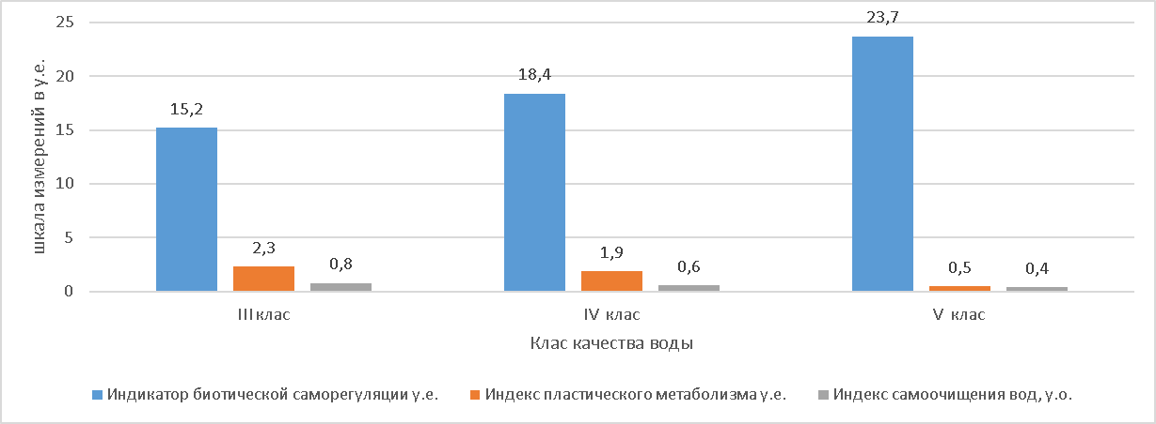
Рис.1. Показатели структурно-функциональных особенностей развития средней реки

Расчеты свидетельствуют, что механизм биотической саморегуляции меняет свою интенсивность (комплекс интегральных составляющих) в зависимости от величины техногенного воздействия, биосинтетических процессов по усвоению экотоксикантов и формирования в ГЄ баланса техноемкости, то есть частичной потери природоемкости.
Уменьшение баланса природоемкости вследствие формирования техноемкости вызывает обеспокоеность экологов во многих странах мира Такие изменения связаны с увеличением постоянных техногенных воздействий. Такая взаимосвязь загрязненных вод вызывает противоречия в темпах и формах развития ТИВС за счет нарушения взаимодействия между экологическими и антропогенными факторами, приводя к нарушению биотических регуляторных возможностей ТИВС. Снижение самоочестительной способности воды сопровождается и уменьшением насыщенности воды растворенным кислородом в ТИВС, диный показатель служит косвенной характеристикой оценки качества поверхностных вод.
Такие изменения провоцируют торможения механизмов приспособительных реакций гидробионтов Техногенное изменение водных систем исчерпали самоочистительные способности, о чем свидетельствуут результаты расчетов индикаторам изменений механизма биотической саморегуляции ТИВС.

